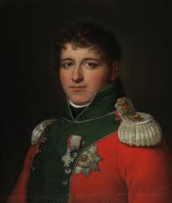
Jubileumsseminar
Svennes 1. februar 2014

Program for dagen:

Svennes
Kl.10.00: Oppmøte på tunet. Fingermat og noe i glasset
Kl.10.15: Velkommen ved Fylkesmannen i Oppland
Kl.10.30: Offisiell åpning av arrangementet ved representant fra presidentskapet
Kl.10.45: Svennes historie, presentert ved Anton Sand og
kulturelt innslag ved Stein Villa

Kl. 11.30: Til Honne

Honne
Kl.12.00: Kaffe /Te, enkel servering
Kl. 12.15: Velkommen ved Fylkesordfører i Oppland
Kl.12.30: Jubileumsforedrag ved professor Øystein Rian, Norge i 1814
Kl.13.00: Jubileumsforedrag ved professor Tore Pryser, Oppland i 1814
Kl.13.30: Festlunsj. Historisk tablå v/Morten Jostad
Kl. 15.00: Avslutning ved Opplandsarkivet/Torveig Dahl

